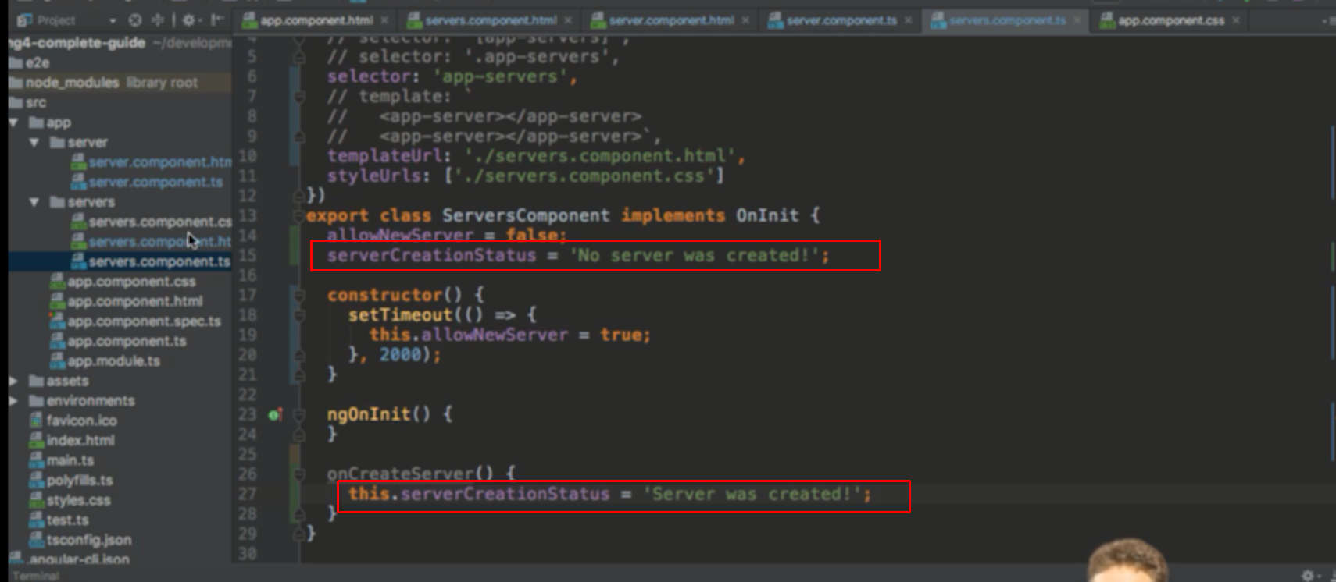

Tạo method của class, method này thay đổi giá trị của biến

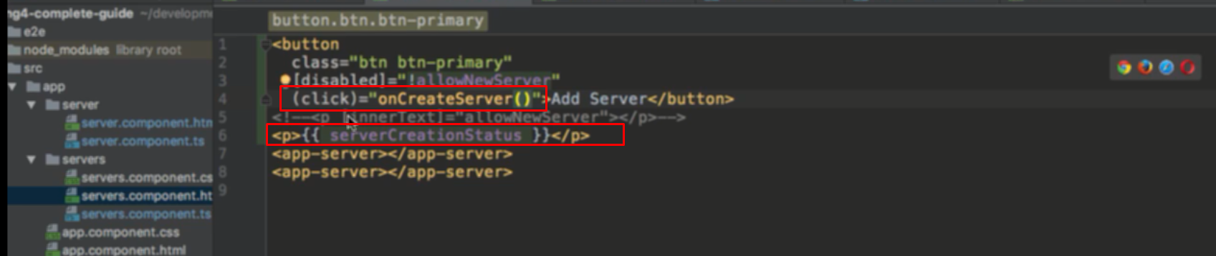

Hiển thị biến ra

Đưa hàm vào event của button, event click, trong angular event sẽ nằm trong ngoặc tròn